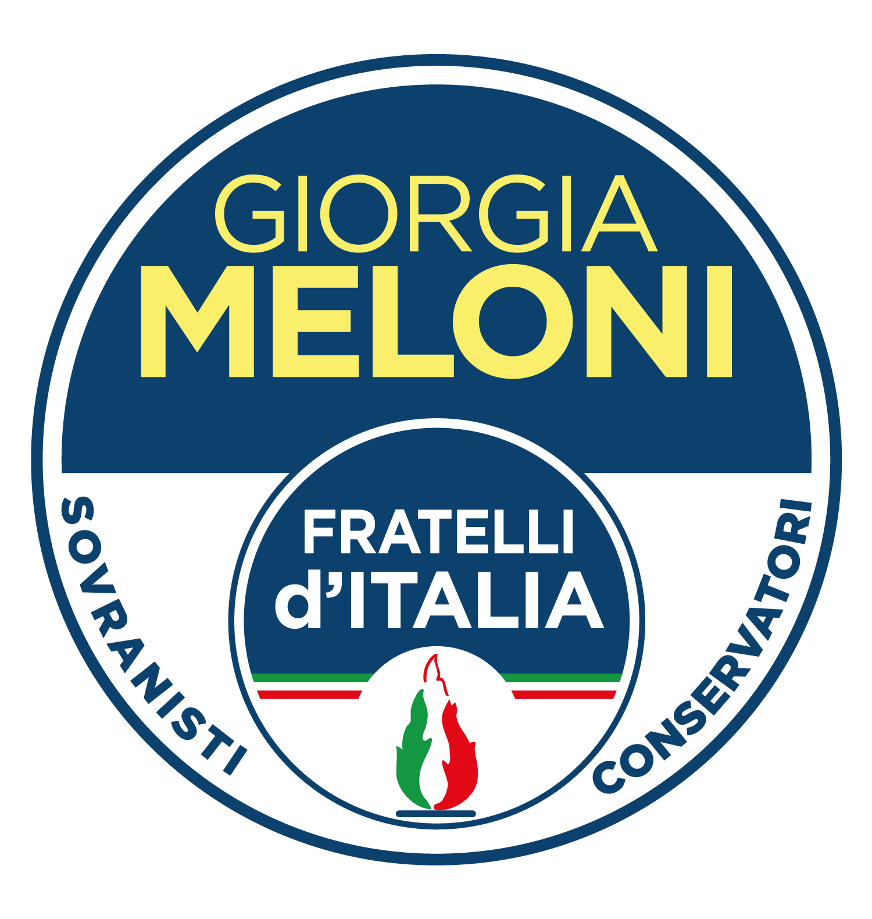
Gruppo Consigliare Fratelli d’Italia
Comune di Sanremo

Sanremo, 17 luglio 2020
Al Presidente del Consiglio Comunale Alessandro il Grande

Ordine del giorno

OGGETTO: Intitolazione di una via o piazza o parco cittadino della città di Sanremo a Paolo Borsellino , Giovanni Falcone e scorte , simboli della lotta alla mafia – Iniziative di contrasto alle mafie e di sviluppo della legalità e della trasparenza degli Enti Locali .

Il sottoscritti consiglieri comunali Federica Cozza e Luca Lombardi

PREMESSO
• Che il 19 luglio 2020 ricorre il ventottesimo anniversario del sacrificio di Paolo Borsellino, magistrato siciliano ucciso a Palermo per mano della mafia;
• Che Paolo Borsellino, uomo simbolo insieme a Giovanni Falcone della lotta alla mafia, si occupò per la quasi totalità della sua vita a scoprire e combattere gli intrecci tra politica e mafia;
• Che due mesi prima dell’attentato a Paolo Borsellino, il 23 maggio 1992, morì assassinato a Capaci il giudice Giovanni Falcone; privando così il nostro Paese di due figure esemplari.
• Che nell’attentato che uccise Paolo Borsellino morirono anche i cinque agenti della scorta tra i quali Emanuela Loi, primo agente di scorta donna caduto nella lotta alla mafia.

CONSIDERATO
• Che la figura di Paolo Borsellino, come quella di Giovanni Falcone e degli agenti caduti, rappresenta il momento più elevato di difesa e amore per la Patria;
• Che la lotta alla mafia ha visto in prima linea decine di magistrati e agenti di polizia che hanno sacrificato la loro vita per combattere la criminalità organizzata;
• Che è necessario affiancare all’azione della magistratura e delle forze dell’ordine una forte iniziativa culturale e politica a tutti i livelli per diffondere la cultura della legalità e della lotta alle organizzazioni criminali
• Che gli Enti Locali, pur non potendo legiferare, possono mettere in campo misure di contrasto alle infiltrazioni della criminalità organizzata e di sostegno a chi è vittima delle mafie, del racket e dell’usura;
• Che l’Associazione Nazionale Comuni Italiani (ANCI) negli ultimi anni ha più volte espresso il proprio impegno nella lotta alle mafie;

IMPEGNA L’AMMINISTRAZIONE COMUNALE:

- Ad intitolare una via o piazza o parco cittadino di Sanremo a Paolo Borsellino Giovanni Falcone e scorte, uomini simbolo della lotta alla mafia;
- Ad utilizzare le prerogative assegnate ai Sindaci ed ai Comuni per iniziative, ispirate a principi di trasparenza e legalità, di contrasto a ogni forma di abusivismo, spaccio di droga, sfruttamento della prostituzione, gioco d’azzardo abusivo e altre attività criminali utili a rimpinguare le casse delle organizzazioni malavitose;
- A celebrare sempre con il massimo impegno ogni ricorrenza che ricordi il sacrificio di patrioti come Paolo Borsellino e Giovanni falcone e le loro scorte.

Federica Cozza Luca Lombardi

